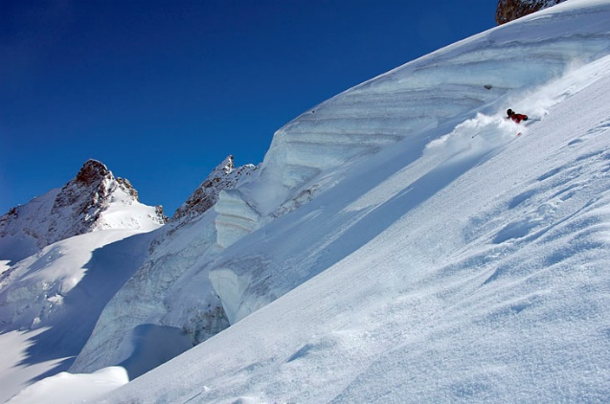
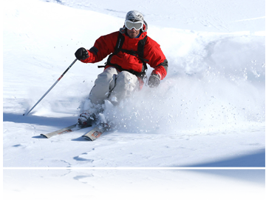

SKIEZ MALIN !!!!!!

SAISON HIVER 2021-2022

FORFAIT JOURNALIER/ HORS ASSURANCE
PRIX POUR PAR PERSONNE

CONTREMARQUE OU SUPPORT MAGNETIQUE :

RISOUL PRIX CE PRIX PUBLIC

ADULTE 34,40€ * 43,00€ *

JEUNE ( 5- 23 ans) 27,50€ * 36,60€ *
* + 2 € de support magnétique réutilisable

ORCIERES PRIX CE PRIX PUBLIC

ADULTE 27,80€ * 37,00€ *

JEUNE ( 5- 23 ans) 25,40€ * 30,00€ *
Tarif hors support carte magnétique rechargeable à 2 € remboursable après utilisation

